Информация о проведении инструктажей и тренировок
в МБДОО Ельниковский детский сад «Теремок» по АТР

10 апреля 2024 года, на базе МБДОО Ельниковский детский сад «Теремок» ОП «Ельниковский детский сад №1 комбинированного вида», в целях обеспечения правопорядка и недопущения чрезвычайных ситуаций, повышения уровня антитеррористической защищенности, была проведена тренировки с сотрудниками и воспитанниками по теме: «Действия сотрудников и воспитанников в случае обнаружения подозрительного предмета, похожего на взрывное устройство»
К участию в объектовой тренировки был привлечен весь персонал и воспитанники.
Заведующей детским садом проведен инструктаж и комплекс мероприятий по предупреждению травматизма в период проведения тренировки.
По итогам организации проведения тренировки, действия персонала при обнаружении подозрительного предмета признаны удовлетворительными. Тренировка прошла согласно утвержденному плана эвакуации.
Ответственная по проведению тренировки - Варжина Н.В. – инструктор по ФК

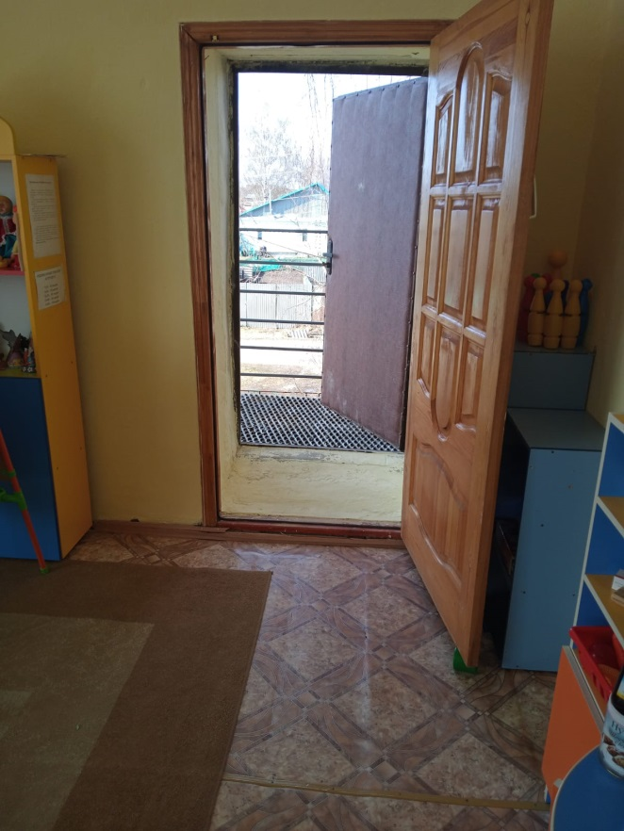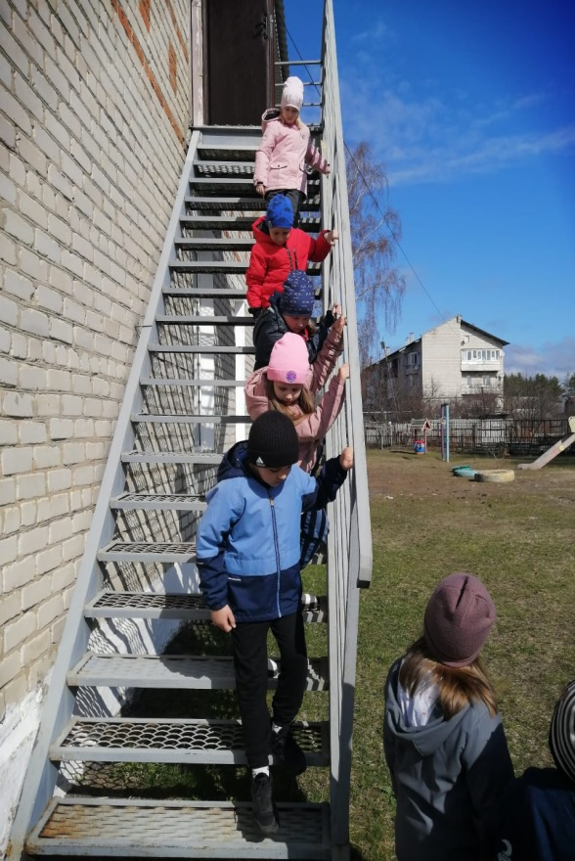

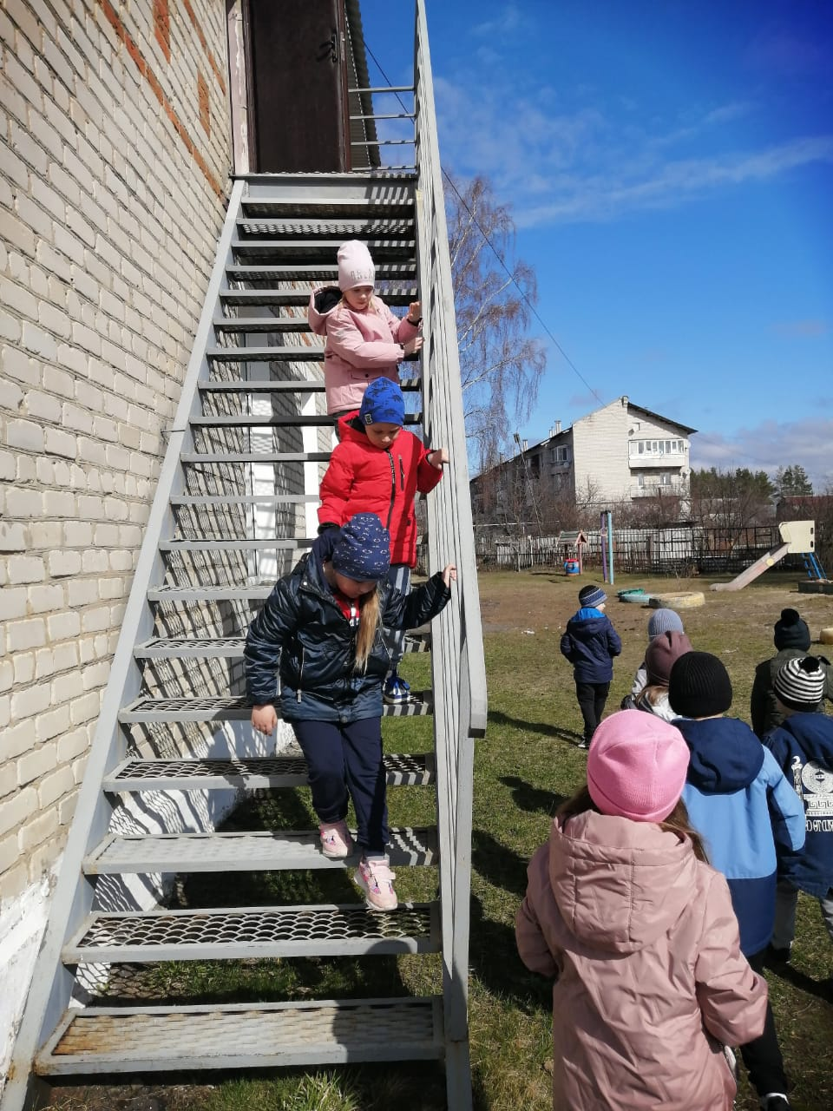
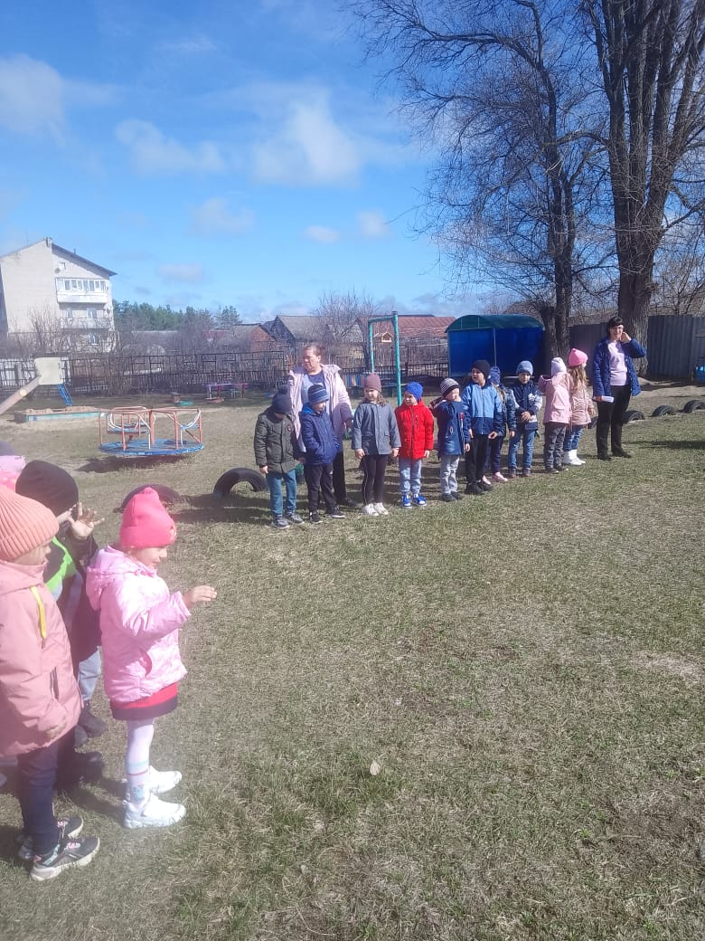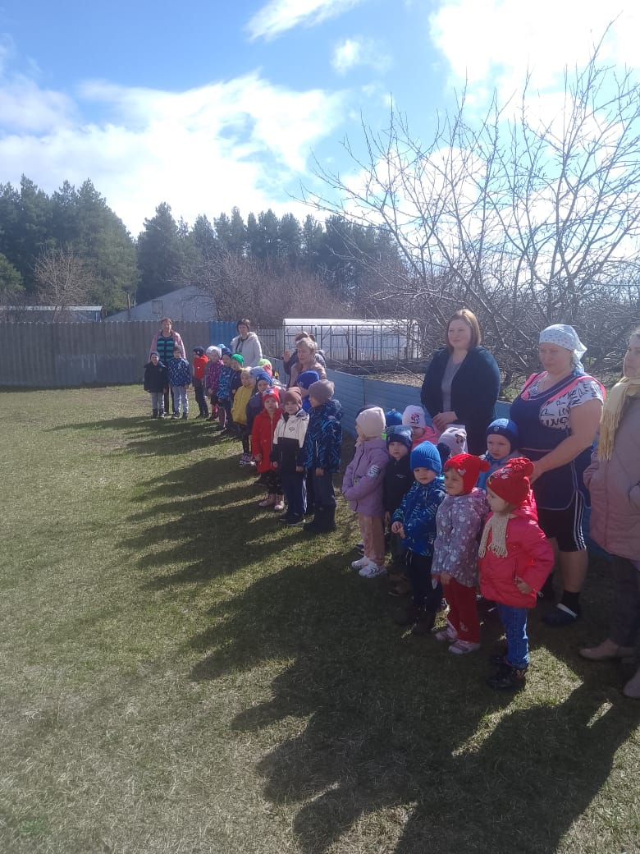
11 апреля 2024 года, на базе МБДОО Ельниковский детский сад «Теремок», в целях обеспечения правопорядка и недопущения чрезвычайных ситуаций, повышения уровня антитеррористической защищенности, была проведена тренировка с сотрудниками и воспитанниками по теме: «Действия сотрудников и воспитанников в случае обнаружения подозрительного предмета, похожего на взрывное устройство»
К участию в объектовой тренировки был привлечен весь персонал и воспитанники.
Заведующей детским садом проведен инструктаж и комплекс мероприятий по предупреждению травматизма в период проведения тренировки.
По итогам организации проведения тренировки, действия персонала при обнаружении подозрительного предмета признаны удовлетворительными. Тренировка прошла согласно утвержденному плана эвакуации.
Ответственная по проведению тренировки – Ванина И.Н. – старший воспитатель

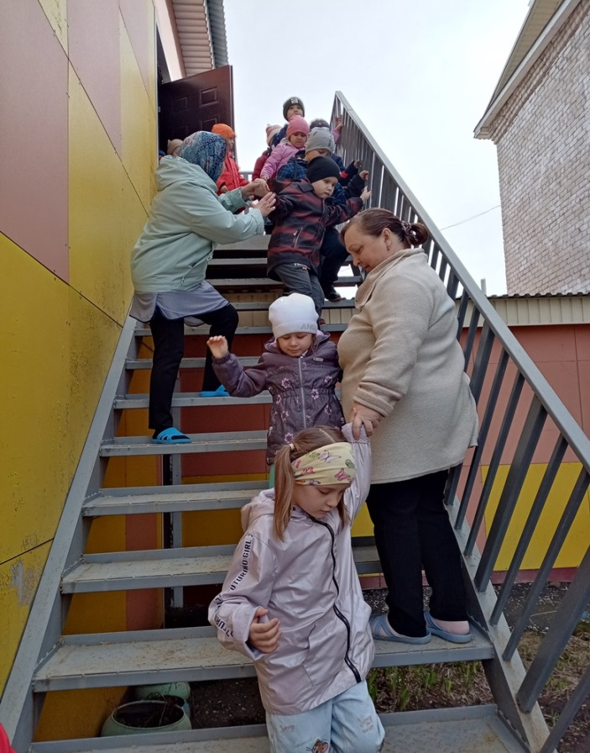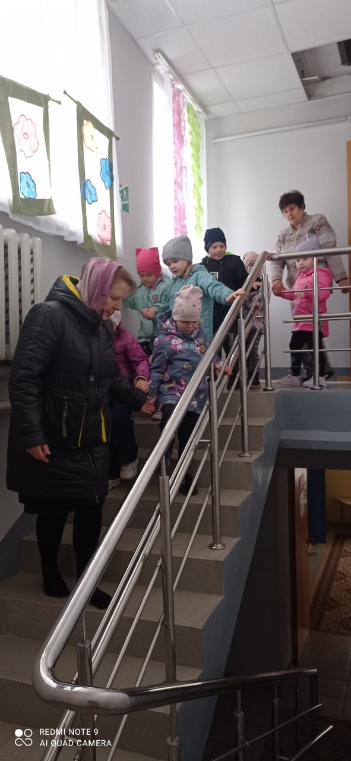

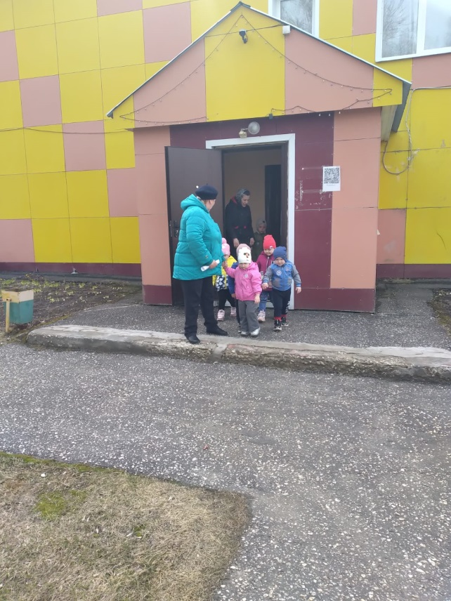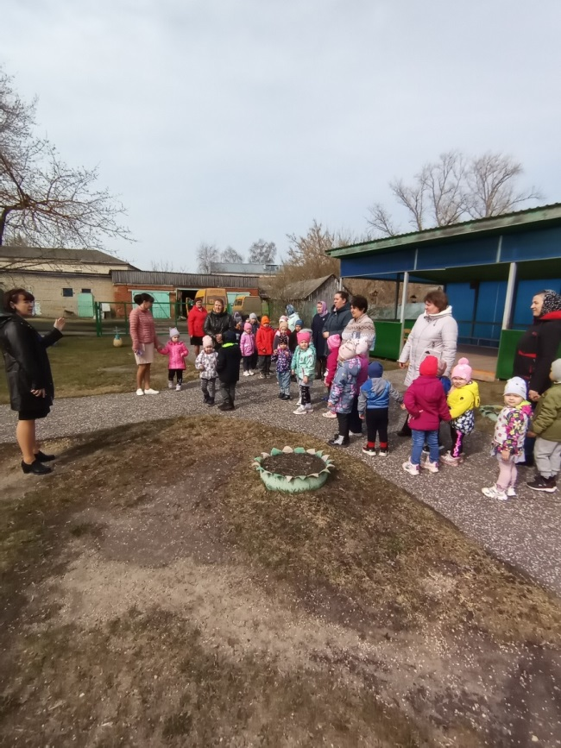

28.03.2024г. со всеми сотрудниками МБДОО Ельниковский детский сад «Теремок» был проведен повторный инструктаж по действиям в ЧС, антитеррор.
16.04.2024г. также со всеми сотрудниками МБДОО Ельниковский детский сад «Теремок» был проведен целевой инструктаж по порядку действий сотрудников при обнаружении БПАС на территории организации.

